
МИНОБРНАУКИ РОССИИ

Федеральное государственное бюджетное образовательное учреждение
высшего образования

НИЖЕГОРОДСКИЙ ГОСУДАРСТВЕННЫЙ ТЕХНИЧЕСКИЙ УНИВЕРСИТЕТ им. Р.Е.АЛЕКСЕЕВА

Институт Радиоэлектроники и Информационных Технологий

Отчет
по лабораторной работе №2
«Реализация пошаговых блок-схем алгоритмов»

ПРЕПОДАВАТЕЛЬ:

Степаненко М.А.

(подпись) (фамилия, и.о.)

СТУДЕНТ:

Антоний У.Н.

(подпись) (фамилия, и.о.)

24-ИВТ-4-2
(шифр группы)

Работа защищена « »

С оценкой

Нижний Новгород 2025

Вариант №5
Задание: Задана строка, содержащая открывающиеся и закрывающиеся скобки. Установить, выполняется ли правило баланса скобок.

Блок-схема:

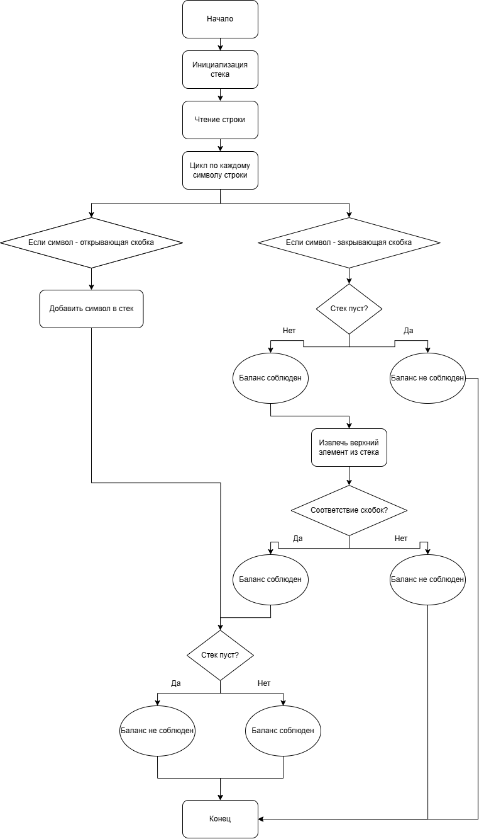
Описание блок-схемы:
      - Начало
      - Инициализация стека
      - Чтение строки
      - Цикл по каждому символу строки
- Если символ – открывающая скобка
- Добавить символ в стек
- Если символ – закрывающая скобка
- Проверка: стек пуст?
- Если да, Вывод: Баланс не соблюден
- Извлечь верхний элемент из стека
- Проверка: соответствие скобок?
- Если нет, Вывод: Баланс не соблюден
      - После цикла: Проверка: стек пуст?
- Если да, Вывод: Баланс соблюден
- Если нет, Вывод: Баланс не соблюден
      - Конец
Вывод: В результате выполнения задания была создана подробная блок-схема с прикрепленным к ней пояснением

